ГУАП
КАФЕДРА № 43
ОТЧЕТ
ЗАЩИЩЕН С ОЦЕНКОЙ
ПРЕПОДАВАТЕЛЬ
старший преподаватель |  |  |  | Н. А. Соловьёва
должность, уч. степень, звание |  | подпись, дата |  | инициалы, фамилия

ОТЧЕТ ПО ЛАБОРАТОРНОЙ РАБОТЕ №5

Серверные сценарии

по курсу: WEB-ТЕХНОЛОГИИ
РАБОТУ ВЫПОЛНИЛ
СТУДЕНТ гр. № | 4236 |  |  |  | А. Панченко
 |  |  | подпись, дата |  | инициалы, фамилия

Санкт-Петербург 2025

Содержание
Цель работы: 3
Вариант задания: тема сайта и вариант по работе № 5: 3
Скриншоты: исходная страница и страница, сформированная веб-сервером: 4
Листинги двух файлов (веб-страница с формой и серверный сценарий): 5
Выводы по работе: 13

Цель работы:
Получение опыта написания и применения серверных сценариев для обработки данных, введенных пользователем.

Вариант задания: тема сайта и вариант по работе № 5:
Таблица 1. Варианты заданий. Лр 5
№ | Метод | Оформление вывода данных | Дополнительный элемент формы
6 | Post | Вертикальная таблица | file

Тема сайта: Роботы игрушки

Скриншоты: исходная страница и страница, сформированная веб-сервером:
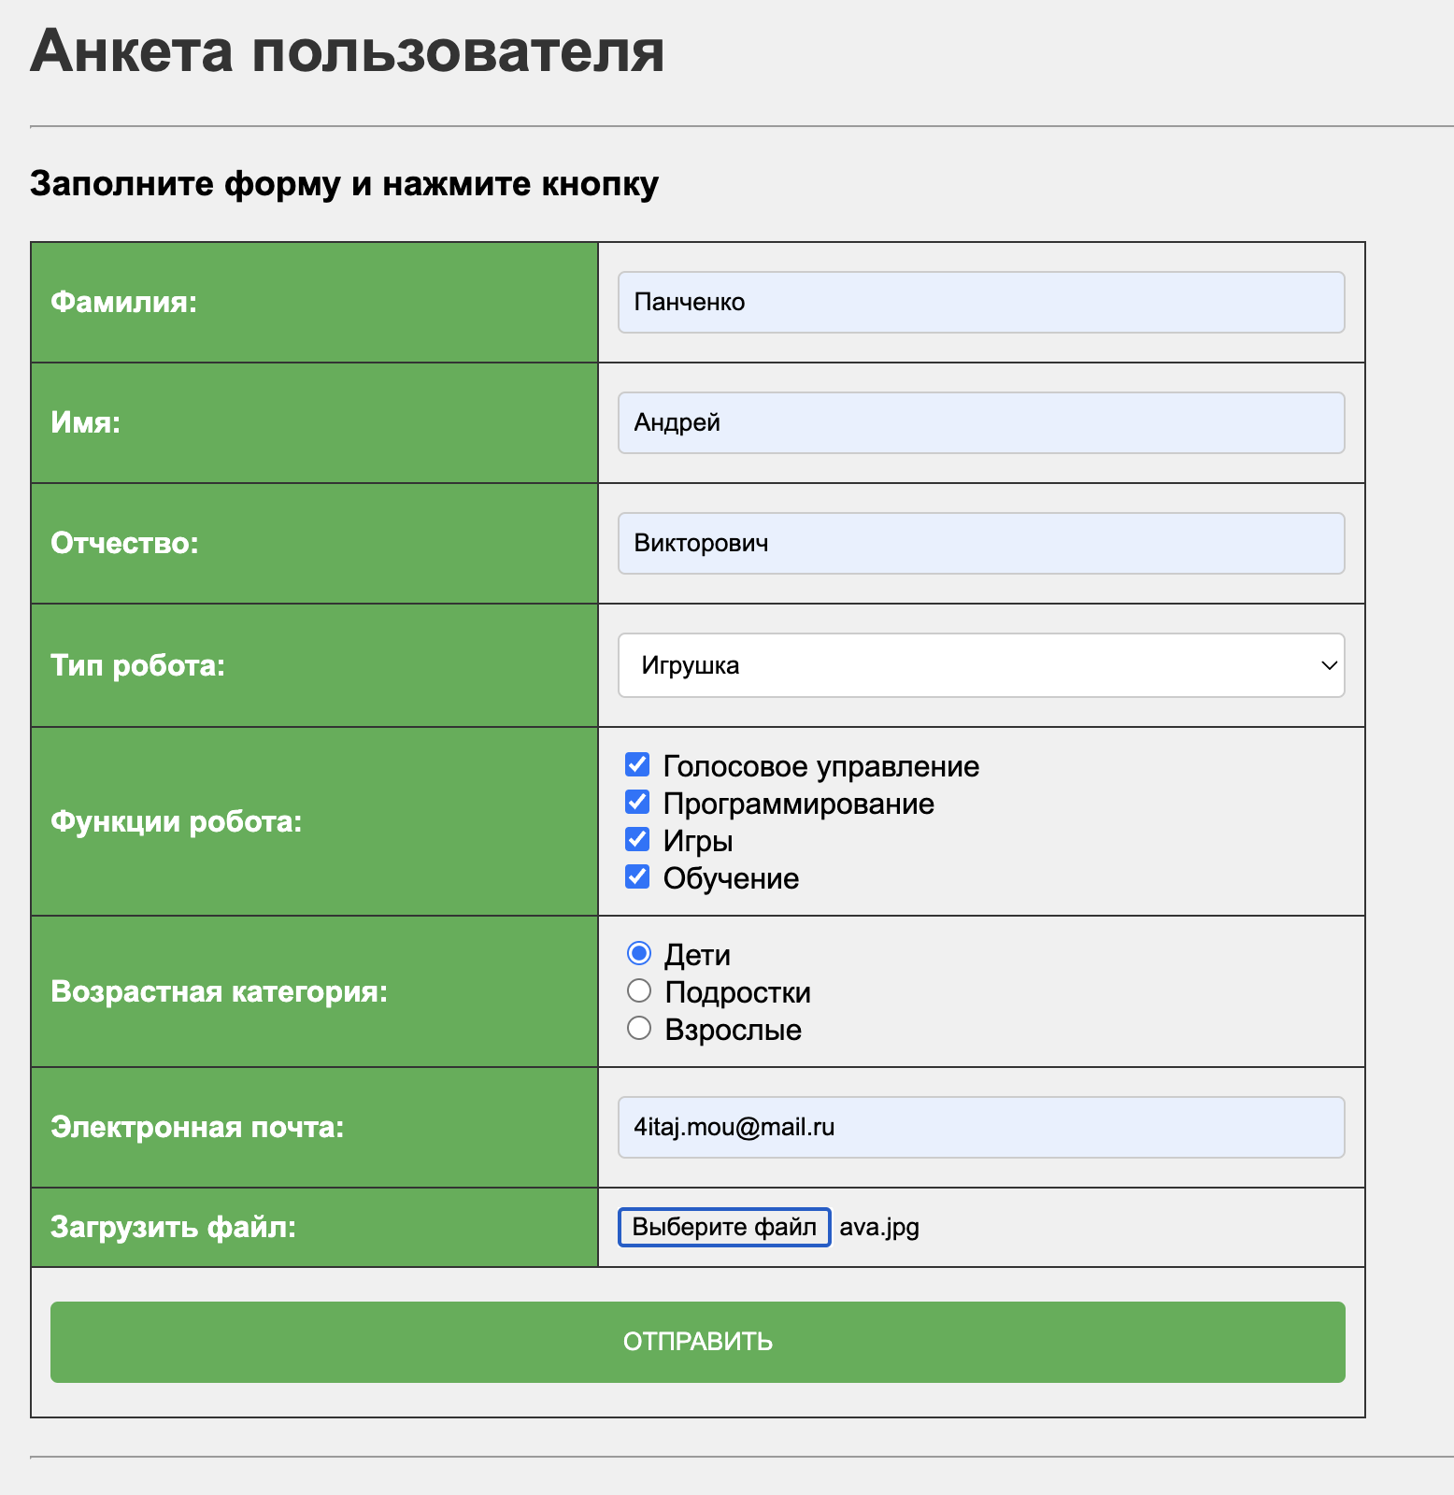
Рисунок 1 – Страница с Анкетой (forma.htm)

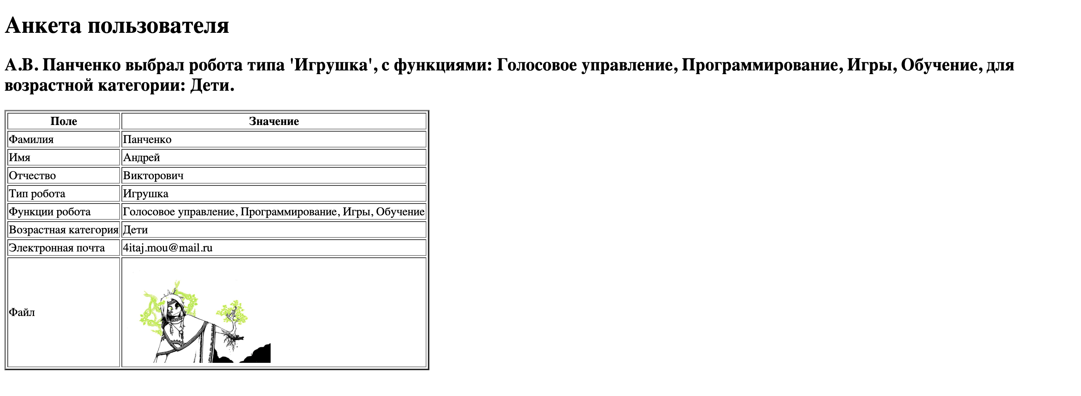
Рисунок 2 – Анкета после отправки (tutor5.py)

Листинги двух файлов (веб-страница с формой и серверный сценарий):
forma.htm
<!DOCTYPE html>
<HTML>
<HEAD>
<TITLE>Роботы-игрушки</TITLE>
<link rel="stylesheet" type="text/css" href="styles_form.css">
<meta charset="utf-8">
<SCRIPT>
function validateForm() {
const surname = document.querySelector('input[name="surname"]').value;
const name = document.querySelector('input[name="name"]').value;
const patronymic = document.querySelector('input[name="patronymic"]').value;

if (!surname || !name) {
alert("Поля 'Фамилия' и 'Имя' обязательны для заполнения!");
return false;
}

const lettersRegex = /^[A-Za-zА-Яа-я]+$/;
if (!lettersRegex.test(surname) || !lettersRegex.test(name) || (patronymic && !lettersRegex.test(patronymic))) {
alert("Фамилия, имя и отчество должны содержать только буквы!");
return false;
}

const email = document.querySelector('input[name="email"]').value;
if (!email.includes('@')) {
alert("Электронная почта должна содержать символ '@'!");
return false;
}

return true;
}
</SCRIPT>
</HEAD>
<BODY>
<H1>Анкета пользователя</H1>
<HR>
<FORM method="POST" action="/cgi-bin/tutor5.py" enctype="multipart/form-data" onsubmit="return validateForm()">
<H3>Заполните форму и нажмите кнопку</H3>
<TABLE>
<TR>
<TH align=right>Фамилия:</TH>
<TD><input type="text" name="surname" required></TD>
</TR>
<TR>
<TH align=right>Имя:</TH>
<TD><input type="text" name="name" required></TD>
</TR>
<TR>
<TH align=right>Отчество:</TH>
<TD><input type="text" name="patronymic"></TD>
</TR>
<TR>
<TH align=right>Тип робота:</TH>
<TD>
<select name="robot_type" required>
<option value="Домашний помощник">Домашний помощник</option>
<option value="Образовательный">Образовательный</option>
<option value="Игрушка">Игрушка</option>
<option value="Другой">Другой</option>
</select>
</TD>
</TR>
<TR>
<TH align=right>Функции робота:</TH>
<TD>
<input type="checkbox" name="functions" value="Голосовое управление"> Голосовое управление<br>
<input type="checkbox" name="functions" value="Программирование"> Программирование<br>
<input type="checkbox" name="functions" value="Игры"> Игры<br>
<input type="checkbox" name="functions" value="Обучение"> Обучение<br>
</TD>
</TR>
<TR>
<TH align=right>Возрастная категория:</TH>
<TD>
<input type="radio" name="age_group" value="Дети" required> Дети<br>
<input type="radio" name="age_group" value="Подростки"> Подростки<br>
<input type="radio" name="age_group" value="Взрослые"> Взрослые<br>
</TD>
</TR>
<TR>
<TH align=right>Электронная почта:</TH>
<TD><input type="email" name="email" required></TD>
</TR>
<TR>
<TH align=right>Загрузить файл:</TH>
<TD><input type="file" name="file"></TD>
</TR>
<TR>
<TD colspan=2 align=center>
<input type="submit" value="ОТПРАВИТЬ">
</TD>
</TR>
</TABLE>
</FORM>
<HR>
</BODY>
</HTML>

tutor5.py
#!/usr/bin/env python3
# -*- coding: utf-8 -*-

import cgi
import cgitb
import sys
import os

# Включение отладки
cgitb.enable()

# Указываем кодировку для вывода
sys.stdout = open(sys.stdout.fileno(), mode='w', encoding='utf-8', buffering=1)

# Заголовок HTTP-ответа с указанием кодировки
print("Content-Type: text/html; charset=utf-8\n")

# Получаем данные формы
form = cgi.FieldStorage()

# Начало HTML-документа
html = """
<!DOCTYPE html>
<html>
<head>
<meta charset="utf-8">
<title>Анкета пользователя</title>
</head>
<body>
<h1>Анкета пользователя</h1>
<table border="2">
<tr><th>Поле</th><th>Значение</th></tr>
"""

# Список полей для вывода
fields = [
('Фамилия', 'surname'),
('Имя', 'name'),
('Отчество', 'patronymic'),
('Тип робота', 'robot_type'),
('Функции робота', 'functions'),
('Возрастная категория', 'age_group'),
('Электронная почта', 'email'),
('Файл', 'file')
]

# Обработка данных формы
for field_name, field_key in fields:
value = '(unknown)'
if field_key in form:
if field_key == 'file':
file_item = form[field_key]
if file_item.filename:
# Сохраняем файл на сервере
upload_dir = 'uploads' # Папка для загрузки файлов
if not os.path.exists(upload_dir):
os.makedirs(upload_dir)
file_path = os.path.join(upload_dir, os.path.basename(file_item.filename))
with open(file_path, 'wb') as f:
f.write(file_item.file.read())
value = f'<img src="/{file_path}" alt="Загруженное изображение" width="200">'
else:
# Проверяем, является ли поле списком
if isinstance(form[field_key], list):
value = ', '.join([item.value for item in form[field_key]])
else:
value = form[field_key].value
html += f'<tr><td>{field_name}</td><td>{value}</td></tr>'

# Формирование фразы
initials = f"{form['name'].value[0]}.{form['patronymic'].value[0]}." if 'patronymic' in form else f"{form['name'].value[0]}."
surname = form['surname'].value if 'surname' in form else '(unknown)'
robot_type = form['robot_type'].value if 'robot_type' in form else '(unknown)'

# Обработка поля functions (чекбоксы)
if 'functions' in form:
if isinstance(form['functions'], list):
functions = ', '.join([item.value for item in form['functions']])
else:
functions = form['functions'].value
else:
functions = '(unknown)'

age_group = form['age_group'].value if 'age_group' in form else '(unknown)'

phrase = f"{initials} {surname} выбрал робота типа '{robot_type}', с функциями: {functions}, для возрастной категории: {age_group}."

# Добавление фразы в HTML
html += f"""
<h2>{phrase}</h2>
</table>
</body>
</html>
"""

# Запись данных в файл
data_to_save = [
form['surname'].value if 'surname' in form else '(unknown)',
form['name'].value if 'name' in form else '(unknown)',
form['patronymic'].value if 'patronymic' in form else '(unknown)',
form['robot_type'].value if 'robot_type' in form else '(unknown)',
functions,
age_group,
form['email'].value if 'email' in form else '(unknown)'
]

with open('data.txt', 'a', encoding='utf-8') as f:
f.write(' '.join(data_to_save) + '\n')

# Вывод HTML
print(html)

Выводы по работе:
В ходе выполнения лабораторной работы был разработан веб-сайт на тему "Роботы-игрушки", включающий форму для заполнения анкеты пользователя. Форма использует метод POST для отправки данных на сервер, что позволяет безопасно передавать информацию, включая загружаемые файлы. Данные, введенные пользователем, обрабатываются серверным скриптом на Python, который выводит их в виде вертикальной таблицы и формирует текстовую фразу на основе полученных значений. Для улучшения пользовательского опыта добавлена валидация формы с использованием JavaScript, которая проверяет корректность введенных данных. Все данные анкеты сохраняются в текстовый файл на сервере для дальнейшего анализа. Работа демонстрирует понимание принципов взаимодействия клиентской и серверной частей веб-приложения, а также навыки работы с HTML, CSS, Python и JavaScript.

